EXCEL数据文件集成方法说明

编制人员： | 熊广
编制部门： | 软件工程研发中心
模版文件版本： | V1.3.0
适用项目范围： | 研发项目

EXCEL数据文件集成方法说明

前言
ODI能够通过ODBC源方式集成同一局域网内可共享访问到的Excel数据文件，提供读取Excel数据文件上行到数据库及从数据库下发数据到EXCEL的功能。本文档介绍将一个Excel文件集成到Oracle中，集成至DB2、MSSQL等其他数据方式与此类似。

前提条件

- 在集成Excel数据时要保证此Excel文件没有被其他应用程序编辑，否则会报错
- 远程的Excel文件必须位于同一个局域网内，并能通过网络邻居共享到
- 在添加ODBC数据源时，在把“只读“选项去掉，否则将不能集成
- Excel可以作为集成源或目标，但不能作为临时区域

开发步骤

添加Excel ODBC源
对Excel数据文件的集成只能通过ODBC方式，因此在集成前必须正确配置ODBC的连接。另外对于集成非本机上的Excel数据文件，其必须位于同一局域网内，并且通过网络共享可以访问到。
- 打开Windows控制面板―管理工具－数据源，添加一个Excel的ODBC源。
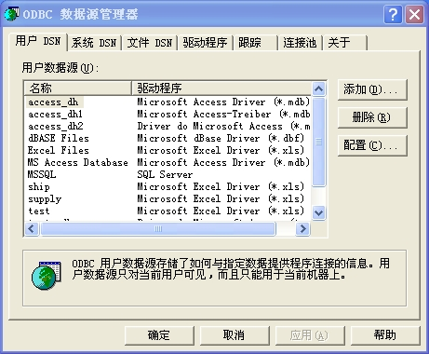

- 在用户DSN标签下，选择“添加”添加一个EXCEL ODBC源，驱动程序类型选择“Microsoft Excel Driver (*.xls)”点击“完成”。
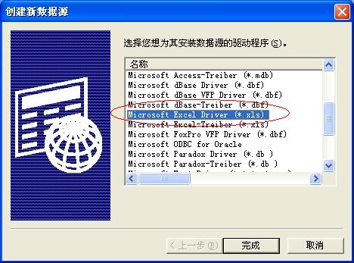

3、为此数据源输入一个名称，此名称在Topology数据服务器定义中将会用到，点击“选择工作薄”将具体指向某个Excel文件。
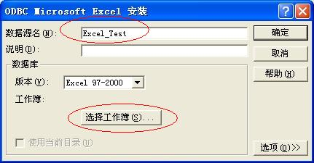

4、在“驱动器”标签下选择所集成的Excel文件所在的磁盘驱动器，如果集成的是非本机上的Excel文件，则点击“网络”进行选择；在“目录”标签下定位至Excel文件所在的目录；在“数据库名”下选择要集成的Excel文件；在“只读”标签下的勾去掉，这样不仅能读取其中的数据，也可以往其中写入数据了；点击“确定”即完成了Excel ODBC数据源的定义。
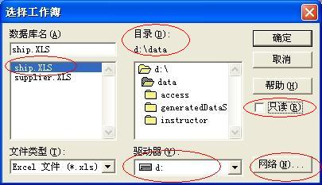

5、如图，此ODBC源已成功添加了
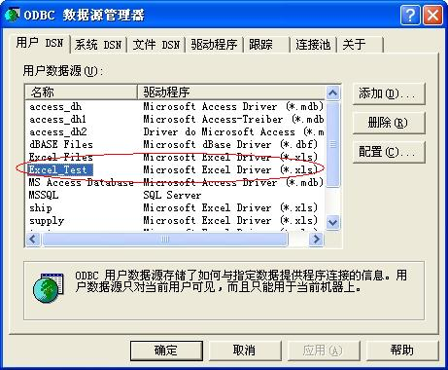

配置Excel文件
一个Excel数据文件中可能包含多个Sheet页；一个Sheet页又可能包含多个Table块，为了能够集成这样的每个Table，就需要给每一个Table模块命名，以对其做集成。在Topology
定义中会用到此定义的命名。
1、打开Excel文件，鼠标单击框选、选中要集成的数据区域。如图我们选中了单个Sheet页中的这些数据范围作为一个Table。
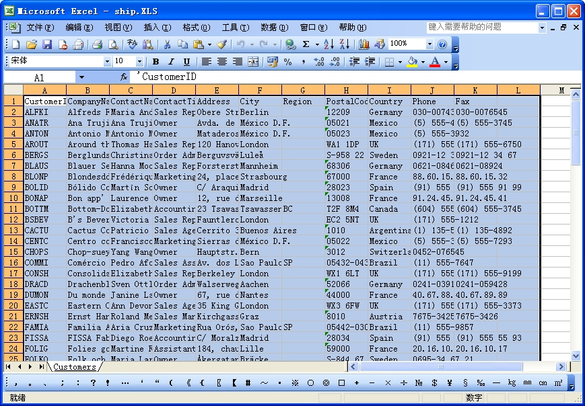

- 从菜单栏上，进入“插入”――“名称”――“定义”，为此块选中的数据区定义一个名称
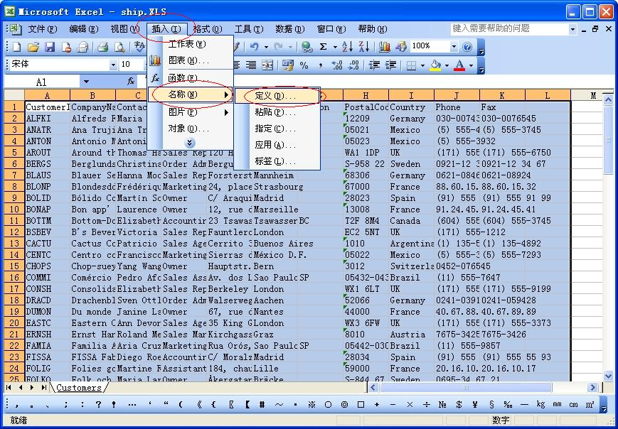

4、点击“添加”，为此所选数据区域添加一个名称，如此处添加的命名是“customer”，在后续的Topology定义中，customer就表示此选中的数据区域了。
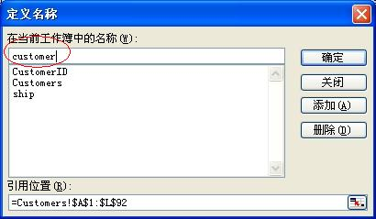
5、点击“确定”完成定义，可以选择不同的区域完成多个数据区域选择；另外ODI中会把所选区域的第一行当作集成时的表列名进行提取。

Topology中配置数据服务器
完成以后定义后就可在ODI的Topology中定义其数据服务器连接
1、打开“Topology”－“物理体系结构定义”，右击“MicroSoft Excel”，选择“插入数据服务器”
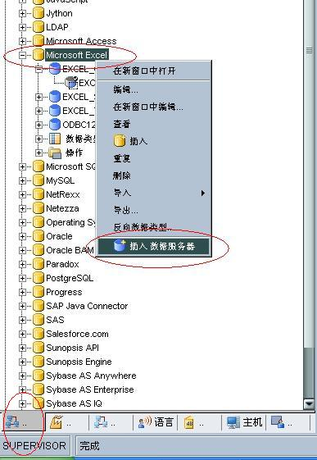

2、选中“定义”标签，为此数据服务器命名，其中“用户名”和“密码”选项无需填写；另外将“数组提取大小”和“批更新大小”均设置为1。
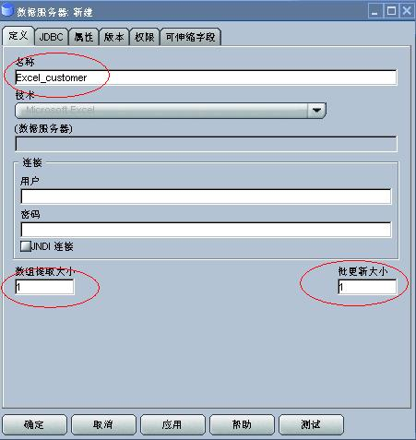

- 选中“JDBC”标签，配置JDBC连接信息。在“JDBC驱动程序”选项上选择“sun.jdbc.odbc.JdbcOdbcDriver”
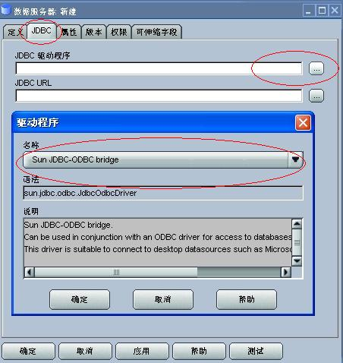

- 在“JDBC URL”选项中将jdbc:odbc:<odbc_dsn_alias>中的<odbc_dsn_alias>替换为我们在ODBC数据源中定义的名称，如之前在ODBC数据源管理器中我们定义的为“Excel_Test”,输入其中
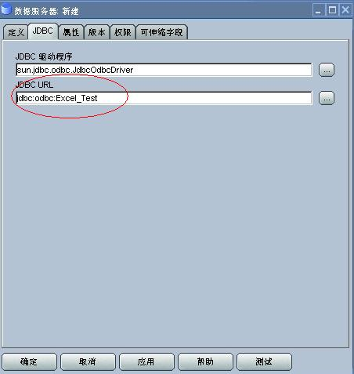

- 点击“测试”，测试其连接状态
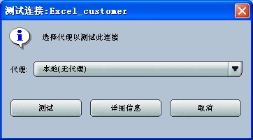

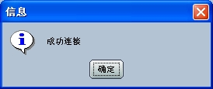
提示：在集成Excel数据文件时，须保证此Excel没有被其他程序打开，否则将会产生异常。

7、点击确定，继续完成物理架构添加
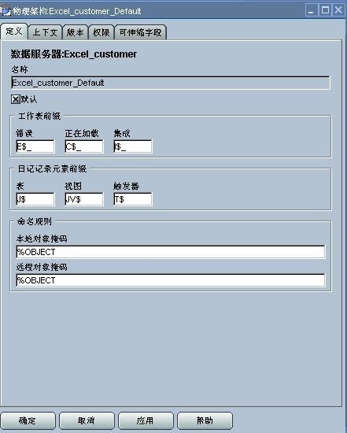
- 添加逻辑架构，为此逻辑架构命名，并选择上一步中定义的“物理架构”，点击确定完成数据服务器的定义
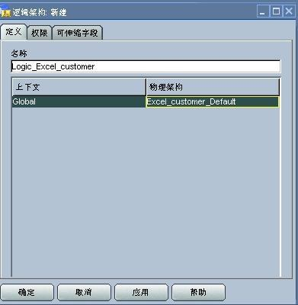
至此，完成了在Topology中的定义

Desinger中定义数据模型
- 打开“Designer”，选择“模型”插入一个新的Excel数据模型
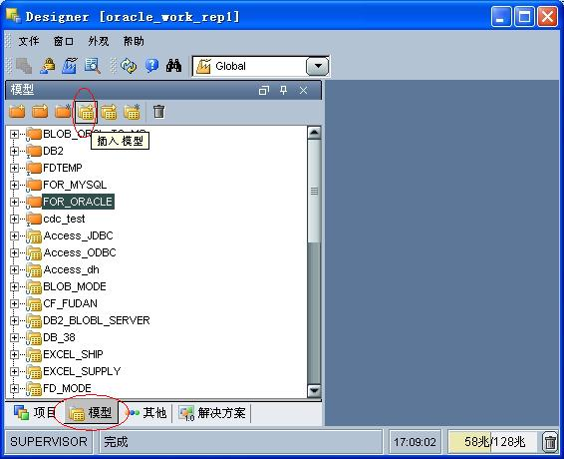

2、点击插入数据模型后，在“定义”标签下，“名称”项为此模型命名，“技术”项选择“Microsoft Excel”，“逻辑架构”选择上述步骤中定义的逻辑架构名称
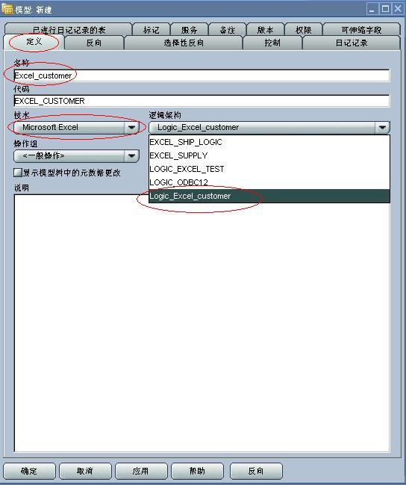

3、点击“反向”标签，选中“标准”，在“上下文”中选择Global
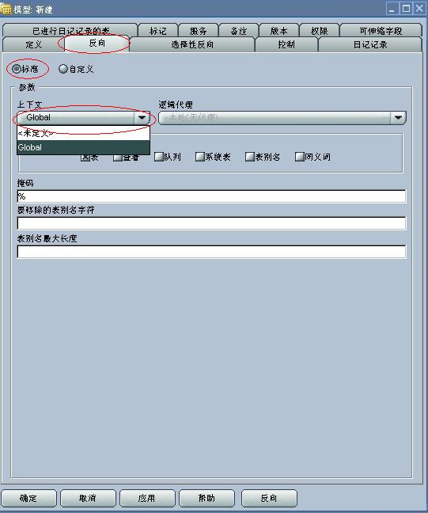

4、点击“选择性反向“，选中”选择性反向“、”新数据存储“、”要进行反向操作的对象“，可以看到之前在Excel中定义的customer数据区域显示出来了。
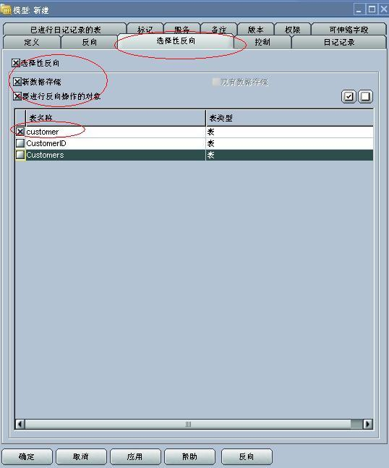

5、点击“确定“后即完成了数据模型的反向

6、点开上述步骤中定义的数据模型，右击数据表，选中“查看数据“，就可以看到其中的数据记录了。

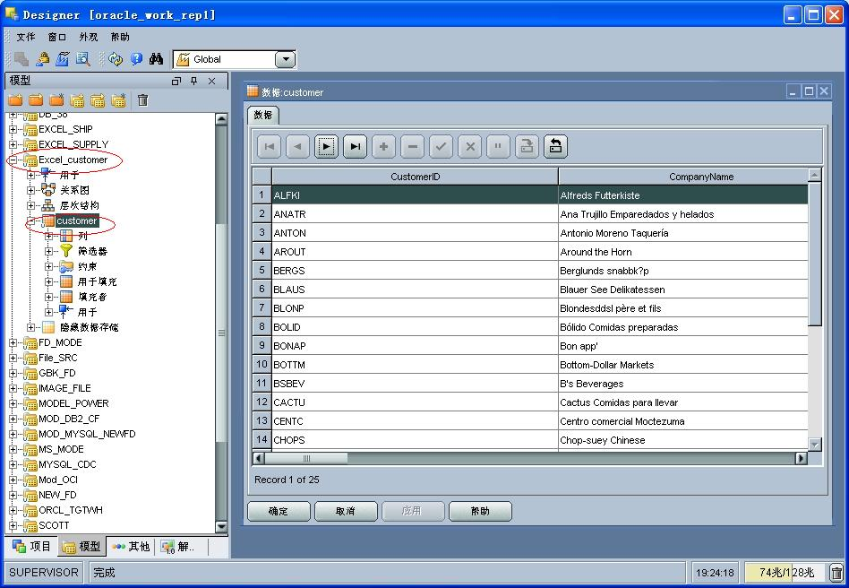

接口及包开发
1、根据项目实际情况开发接口
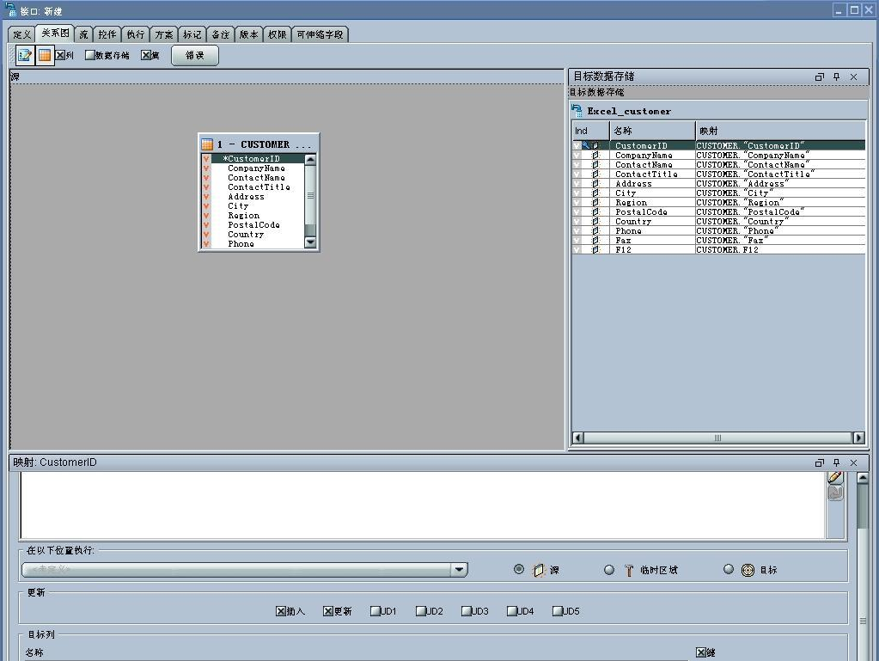

注意：不能将Excel设置为临时区域

2、执行开发好的接口，此示例将Excel中的数据同步至Oracle中
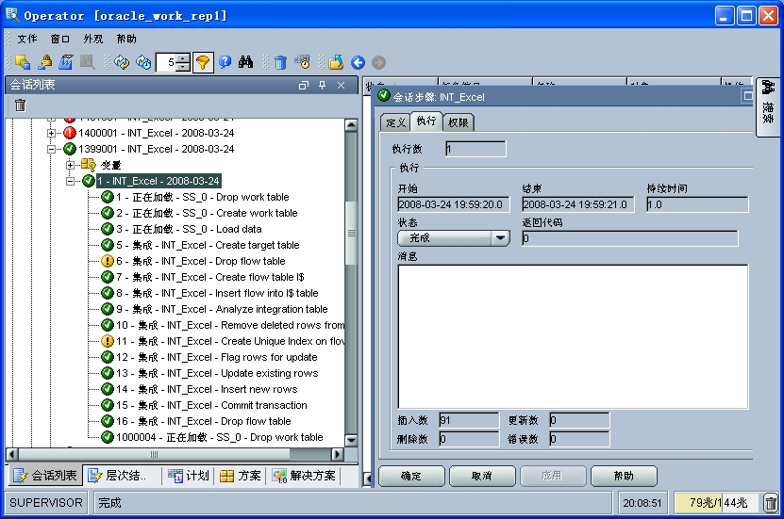

3、打开PL/SQL，可以看到Excel中的数据同步至Oracle中了
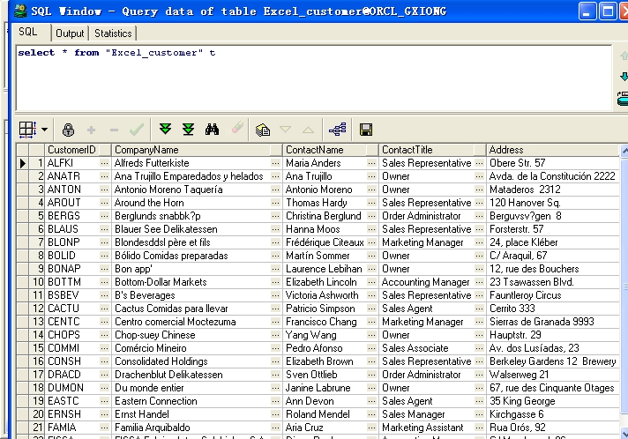

常见异常处理
1、-1305 : S0002 : java.sql.SQLException: [Microsoft][ODBC Excel Driver] Microsoft Jet 数据库引擎找不到对象'CustomerID'。请确定对象是否存在，并正确地写出它的名称和路径。
java.sql.SQLException: [Microsoft][ODBC Excel Driver] Microsoft Jet 数据库引擎找不到对象'CustomerID'。请确定对象是否存在，并正确地写出它的名称和路径。
at sun.jdbc.odbc.JdbcOdbc.createSQLException(JdbcOdbc.java:6958)
at sun.jdbc.odbc.JdbcOdbc.standardError(JdbcOdbc.java:7115)
at sun.jdbc.odbc.JdbcOdbc.SQLExecute(JdbcOdbc.java:3150)
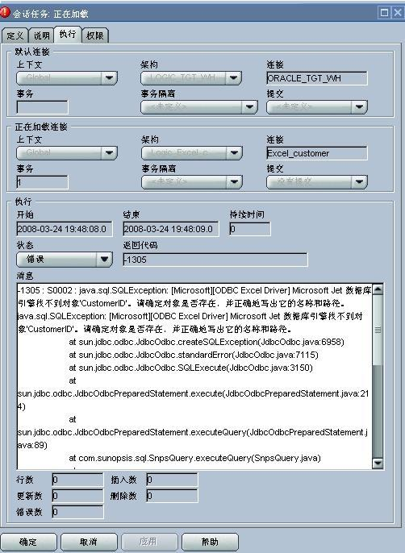

原因：有其他应用程序正在编辑此Excel文件或在ODBC源定义时没有把“只读“选项去掉

解决：关掉其他打开此Excel的应用程序或在ODBC配置时去掉“只读“
The End

